 | Carátula para entrega de prácticas
Facultad de Ingeniería |  | Laboratorio de docencia

Laboratorios de computación
salas A y B

Profesor: | Claudia Rodríguez Espino
Asignatura: | Fundamentos de Programación
Grupo: | 1102
No de Práctica(s): | Práctica 3
Integrante(s): | Leonardo López Pérez
Semestre: | 2018-1
Fecha de entrega: | Viernes 1 de Agosto del 2017
Observaciones:

CALIFICACIÓN: __________

Práctica 3: Solución de problemas y Algoritmos.

Objetivo:

Elaborar algoritmos correctos y eficientes en la solución de problemas siguiendo las etapas de Análisis y Diseño pertenecientes al Ciclo de vida del software.

Introducción

Un problema informático se puede definir como el conjunto de instancias al cual corresponde un conjunto de soluciones, junto con una relación que asocia para cada instancia del problema un subconjunto de soluciones (posiblemente vacío).

La Ingeniería de Software provee métodos que indican cómo generar software. Estos métodos abarcan una amplia gama de tareas:

- Planeación y estimación del proyecto.

- Análisis de requerimientos del sistema y software.

- Diseño de la estructura de datos, la arquitectura del programa y el procedimiento algorítmico.

- Codificación.

- Pruebas y mantenimiento (validación y verificación).

Desarrollo

En la práctica vimos el ciclo de vida del software, de manera clara y concisa. El ciclo es ejemplificado con el siguiente esquema:
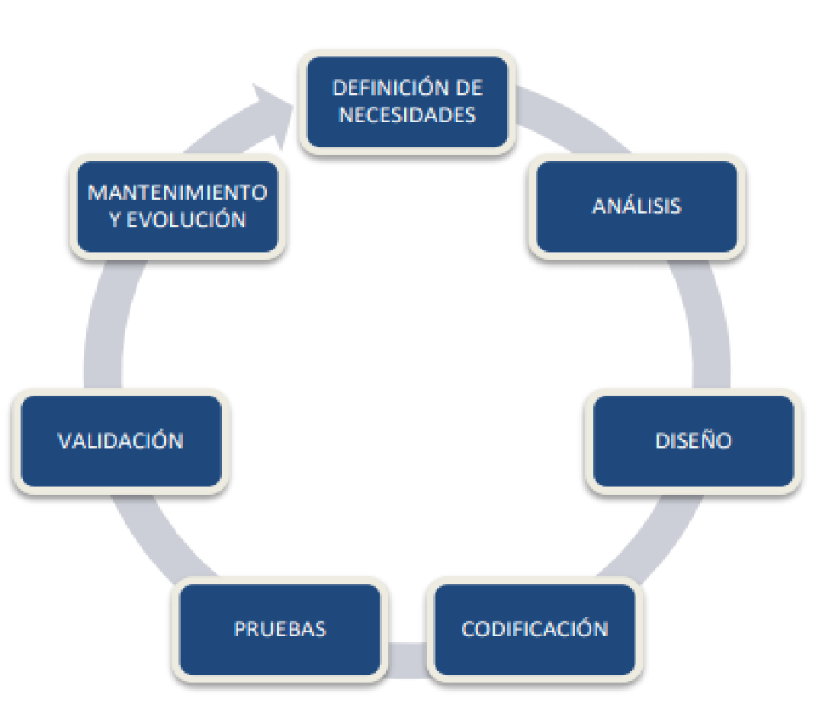

El siguiente paso es dar solución al problema. Ubicándonos en la parte del análisis, en el ciclo de vida del software, se busca comprender el problema, se consideran los requisitos de forma específica. Mediante el siguiente esquema es posible ejemplificar esta etapa:
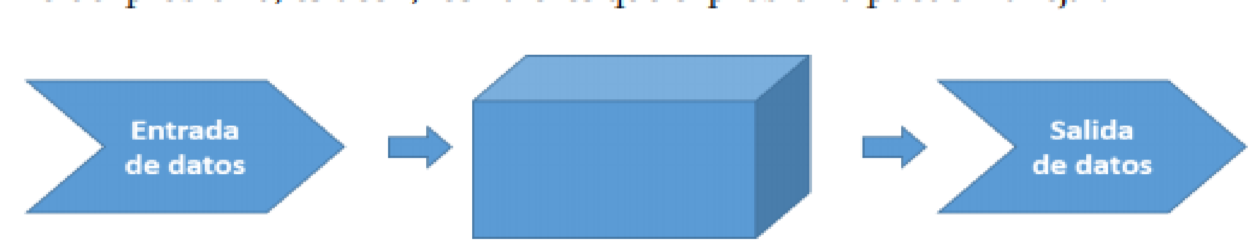
Después del análisis, se construye un algoritmo que le dé solución al problema. Un Algoritmo es un conjunto de reglas ordenadas, específicas, que permiten efectuar una tarea de manera óptima, se puede decir una herramienta, que permite solucionar un problema a través de la consideración de los recursos disponibles y en base a dicha consideración se formulan un conjunto de instrucciones que dan solución a un problema de diversa índole, o para facilitar una actividad.

Las principales características con las que debe cumplir un algoritmo son:
- Preciso: Debe indicar el orden de realización de paso y no puede tener ambigüedad

- Definido: Si se sigue dos veces o más se obtiene el mismo resultado.

- Finito: Tiene fin, es decir tiene un número determinado de pasos.

- Correcto: Cumplir con el objetivo.

- Debe tener al menos una salida y esta debe de ser perceptible

- Debe ser sencillo y legible

- Eficiente: Realizarlo en el menor tiempo posible

- Eficaz: Que produzca el efecto esperado

Durante la práctica y clases anteriores a ella habíamos trabajado formulando algoritmos para resolver problemas. Los cuales se muestran a continuación:

Algoritmo: Fórmula General.

- Inicio.
- Definir variables. , b’= , y=z-*1, x1=, x2=, t1=,t2=
- Pedir valores para a, b, c
- Preguntar ¿a<>0? Sí, entonces ir al paso 5. No, entonces regresar al paso 3
- Realizar z
- Preguntar ¿z>0? Sí, entonces ir al paso 9. No, entonces ir al paso 7
- Realizar las operaciones y, t1, t2, b’
- Mostrar “b’+ t1, y b’- t2”
- Realizar x1, x2
- Mostrar x1, x2
- Fin.

Prueba de escritorio.

Caso a=1, b=-6 c=8 ()

z= → =±2

x1= → x2= →

Caso a=1, b=-2 c=7

z= →

y= *-1 →

t1= → t1=
t2= → t2=
b’= →
x1= x2=

Algoritmo: Factorial.

- Inicio
- Definir variables i=2 (que será el contador) y f=1 (que será el factorial)
- Pedir un valor entero para a
- Se pregunta si ¿a<0? Sí, entonces continuar al paso 5. No, regresar al paso 3
- Se pregunta ¿i<=a? Sí, entonces ir al paso 6. No, entonces ir al paso 9
- Realizar f=f*i
- Realizar i=i+1
- Se pregunta ¿i>a? Sí, entonces ir al paso 9. No, entonces ir al paso 5
- Mostrar a f
- Fin

Prueba de escritorio (Caso donde a=4).

Inicio
i=2 f=1
a=4
¿a es menor o a 0? No, pues 4>0
¿i es menor o igual a a? Sí, pues 2<4
Efectuamos la operación: f= (1)*(2) → f=2
Efectuamos i= (2) + (1) → i=3
¿i es menor o igual a? Si, pues 3<4
Volvemos al paso 5. Pero ahora f es igual a 2 e i es igual a 3 (f=2, i=3)
¿i es menor o igual a a? Sí, pues 3<4

Efectuamos la operación: f= (2)*(3) → f=6
Efectuamos i= (3) + (1) → i=4
¿i es menor o igual a? Si, pues 4=4
Volvemos al paso 5. Pero ahora f es igual a 6 e i es igual a 4 (f=6, i=4)
¿i es menor o igual a a? Sí, pues 4=4
Efectuamos la operación: f= (6)*(4) → f=24
Efectuamos i= (4) + (1) → i=5
¿i es menor o igual a? No pues 5<4
Mostramos a f (f=24)
Fin

Algoritmo. Ecuación según el valor de y.

- Inicio
- Definir variable x
- Pedir un valor para y
- Se pregunta ¿y<2? Sí, entonces ir al paso 5. No, entonces ir al paso 6
- Realizar x=y2+4y-25
- Realizar x=4y2-3y +8
- Mostrar a x
- Fin

Prueba de escritorio (casos donde y=4 y y=1)

Inicio Inicio
y=1 y=4
¿y es menor a dos? Sí, pues 1>2 ¿y es menor a dos? No, pues 4>2
Entonces x= (1)2+4(1)-25 Entonces x= 4(4)2-3(4)+8
Mostramos x= -20 Mostramos x=60
Fin Fin

Algoritmo. Construir una estrella de 6 puntos

PROBLEMA: Seguir el algoritmo para obtener una figura
ENTRADA: Hoja tamaño carta en limpio, regla, compás y lápiz.
SALIDA: Figura correcta.

1. Empieza dibujando un círculo con un compás. Coloca un lápiz en el compás.
Coloca la punta del compás en el centro de una hoja de papel.
2. Ahora gira el compás, mientras mantienes la punta apoyada en el papel. El lápiz dibujará un círculo perfecto alrededor de la punta del compás.
3. Marca un punto en la parte superior del círculo con el lápiz. Ahora, coloca la punta del compás en la marca. No cambies el radio del compás con que hiciste el círculo.
4. Gira el compás para hacer una marca en el propio círculo hacia la izquierda. Haz una marca también en el lado derecho.
5. Ahora, coloca la punta del compás en uno de los puntos. Recuerda no cambiar el radio del compás. Haz otra marca en el círculo.
6. Continúa moviendo la punta del compás a las otras marcas, y continúa hasta que tengas 6 marcas a la misma distancia unas de otras. Ahora, ya puedes dejar tu compás a un lado.

7. Usa una regla para crear un triángulo que empiece en la marca superior del círculo.
Coloca el lápiz en la marca superior. Ahora dibuja una línea hasta la segunda marca por la izquierda. Dibuja otra línea, ahora hacia la derecha, saltándote la marca de la parte más baja. Complementa el triángulo con una línea hacia la marca superior. Así completarás el triángulo.
8. Crea un segundo triángulo empezando en la marca en la base del círculo. Coloca el lápiz en la marca inferior. Ahora conéctala con la segunda marca hacia la izquierda. Dibuja una línea recta hacia la derecha, saltándote el punto superior.
Completa el segundo triángulo dibujando una línea hasta la marca en la parte inferior.
9. Borra el círculo. Has terminado de dibujar tu estrella de 6 puntos.

Prueba de escritorio.

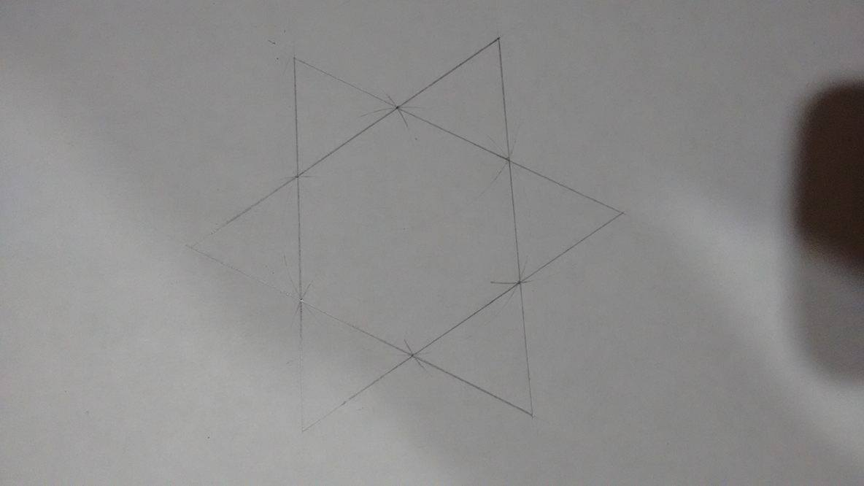

Conclusiones.

Está práctica me sirvió para reforzar mis conocimientos que ya tenía sobre algoritmos, creo que los ejercicios que la profesora hemos hecho en clase y los que ha dejado de tarea son muy útiles para recordar como formular un algoritmo, ya que son problemas simples pero que requieren una estructura bien definida y que al seguirlo este permita resolver el problema de forma efectiva y que funcione en todos o la mayoría de casos posibles.

Esta práctica me fue muy útil ya que en CCH le di poca importancia a la formulación de algoritmos, lo cual fue un error pues a partir de un buen algoritmo, en cualquier lenguaje de programación funciona. Creo que diseñar algoritmos es una habilidad fundamental y haciendo ejercicios como los que hemos hecho hasta ahora me permitirá desarrollarme en ese ámbito, el cual es muy importante en mi carrera.

